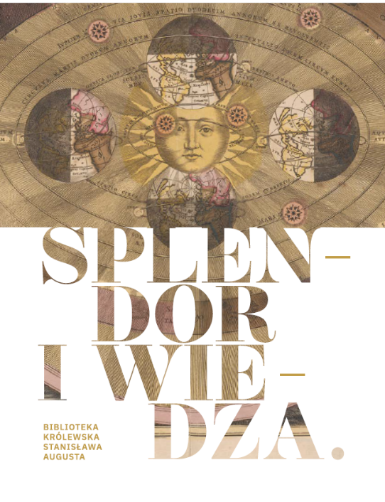

Splendor i wiedza.
Biblioteka królewska Stanisława Augusta

25 maja 2022 r. prezentacja publikacji

Pokaz map Polonia, Lithuania et Ucraina.
Mapy z kolekcji dr. Tomasza Niewodniczańskiego
26 maja–7 sierpnia 2022 r.

Biblioteka Królewska

„Miała być wystawa… Myśleliśmy o niej od kilku lat, prace trwały nieprzerwanie, mimo kłopotów i przeciwności wynikających z długiej zarazy oraz trudności z wypożyczeniem obiektów. (…) Myśląc teraz o tej wystawie, po czterech latach przygotowań, musimy jednak używać trybu warunkowego: moglibyśmy to wszystko zrobić, gdyby nie… ” – prof. dr hab. Wojciech Fałkowski, dyrektor Zamku Królewskiego w Warszawie.

Wystawa Splendor i wiedza. Biblioteka królewska Stanisława Augusta miała 9 maja 2022 r. wypełnić Bibliotekę Królewską Zamku Królewskiego w Warszawie. Plany zniweczył rosyjski atak na Ukrainę, skąd miały pochodzić najważniejsze obiekty. Mamy jednak nadzieję, że tę niezwykłą kolekcję będziemy mogli niebawem gościć w Zamku. Wystawę odkładamy w czasie, ale z niej nie rezygnujemy, dopisujemy tylko kolejny rozdział do burzliwych losów zbiorów królewskich.

Wprawdzie na wystawę przygotowywaną od kilku lat we współpracy z Narodową Biblioteką Ukrainy im. W.I. Wernadskiego w Kijowie musimy poczekać, jednak już teraz oddajemy w ręce czytelników publikacje przygotowywane razem z wystawą. Nakładem zamkowego wydawnictwa Arx Regia ukaże się dwutomowy katalog prezentujący bezcenny księgozbiór Stanisława Augusta oraz zbiór esejów o królewskiej bibliotece pod redakcją naukową Aliny Dzięcioł i Tomasza Jakubowskiego. Katalog jest pierwszą tak obszerną publikacją zwierającą opisy i dokumentację fotograficzną eksponatów z królewskiej kolekcji bibliotecznej, a zbiór esejów – opowieścią o historii Biblioteki.

Cała wystawa poświęcona została bibliotece królewskiej Stanisława Augusta jako pracowni z bogatym warsztatem naukowym i artystycznym, wykorzystywanym także przez samego monarchę. Biblioteka ta stanowiła swoisty mikrokosmos kumulujący wszystkie najważniejsze idee epoki oświecenia. Najważniejszym celem wystawy miało być pokazanie po raz pierwszy po ponad 200 latach fragmentu księgozbioru ostatniego króla Stanisława Augusta, prawie w całości zachowanego i znajdującego się w zbiorach Narodowej Biblioteki Ukrainy im. W. I. Wernadskiego w Kijowie. Woluminy miały być wyeksponowane w pierwotnym miejscu ich przechowywania – Bibliotece Królewskiej, jedynym zachowanym po II wojnie światowej zamkowym wnętrzu.
Stanisław August jako wytrawny mecenas sztuki i nauki komponował swoją bibliotekę z namysłem i ze smakiem. Jego wyrafinowany gust znajdował odzwierciedlenie w kontaktach z europejskimi uczonymi i artystami. Katalog prezentuje nie tylko księgozbiór monarchy, ale także jego kolekcje antycznych waz, rzeźb, monet, przyrządów fizycznych i astronomicznych. „Władca organizował działalność badawczą i ekspedycje naukowe, dbał, aby dysputy intelektualne służyły postępowi i dobru poddanych. W opowieści o bibliotece Stanisław August staje się odkrywcą, filozofem i uczonym, który przewiduje wypadki i potrafi im zapobiec” – pisze we wstępie prof. dr hab. Wojciech Fałkowski.

Unikatowe rękopisy, rzadkie starodruki, książki w ozdobnych oprawach, niewielkie bibeloty zgromadzone onegdaj w bibliotece Stanisława Augusta, a teraz zaprezentowane w katalogu Splendor i wiedza przenoszą nas do XVIII-wiecznej Europy, do gabinetu monarchy.

Znakiem czasu, charakterystycznym dla wieku świateł, był dynamiczny rozwój czytelnictwa. Lektura stała się symbolem czynnego uczestnictwa w przemianach kulturowych. Stanisław August, monarcha elokwentny, erudyta, znawca Europy i jej kultury, władający kilkoma językami, doskonale wpisywał się w model władcy oświeconego, deklarującego przynależność do międzynarodowej społeczności, którą łączyły swoboda myśli, tolerancja religijna, kult wiedzy, fascynacja historią, mitologią i antykiem. Biblioteka królewska miała nie tylko przydawać splendoru władzy, ale także stać się warsztatem pracy. Księgozbiór monarszy, uporządkowany zgodnie z najwyższymi obowiązującymi wówczas standardami naukowymi, obejmował dzieła z wielu dziedzin – od teologii poprzez filozofię, historię polityczną i społeczną, prawo i medycynę po literaturę, sztukę, nauki ścisłe i geografię.

Zbiór 13 znakomitych esejów uzupełniających wydawnictwo katalogowe opowiada dzieje słynnej biblioteki Stanisława Augusta, zapoznaje z jej genezą i rozwojem oraz wędrówką zbiorów z Zamku Królewskiego w Warszawie do Narodowej Biblioteki Ukrainy im. W.I. Wernadskiego w Kijowie. Znawcy tematu odkrywają tajniki poszczególnych gabinetów, które – zgodnie z zamierzeniami króla – stały się wraz z księgozbiorem źródłem wiedzy i nowych idei.

Publikacje będą do nabycia od 25 maja w stacjonarnym sklepie muzealnym oraz online https://sklep.zamek-krolewski.pl/.

Wystawa pod Patronatem Honorowym Ministra Kultury i Dziedzictwa Narodowego
prof. dr. hab. Piotra Glińskiego
Kuratorzy wystawy: dr Alina Dzięcioł, Tomasz Jakubowski, Zamek Królewski w Warszawie
Współorganizator wystawy: Narodowa Biblioteka Ukrainy im. W. I. Wernadskiego w Kijowie
Partnerzy wystawy: Uniwersytet Warszawski, Biblioteka Uniwersytecka w Warszawie, Instytut Polski w Kijowie
Dofinansowano ze środków Ministra Kultury i Dziedzictwa Narodowego.

